刀管系统开发反馈汇报

## 进度安排

|  |  |
| --- | --- |
| **时间段** | **计划完成功能** |
| 11.06-11.08 | 先根据18日反馈未完成的零部件模块内容进行完善。在开始工艺卡、刀具柜、机床三部分基础资料模块的功能。 |
| 11.09-11.15 |
| 11.16-11.19 | 基础资料数据批量导入导出功能+系统日志功能实现。 |
| 11.20-11.22 | 权限管理功能实现。 |

## 完成情况

在10月18日汇报中零部件模块完成情况反馈的基础上，完善了以下内容，至此，零部件模块功能逻辑上已初步完成，以下是零部件模块的详细介绍：（均已实现）

### 零部件库存管理主界面

如图（1）所示，零部件库存管理主界面分为零部件类型树状列表、筛选条件、零部件列表、详细信息四大部分：

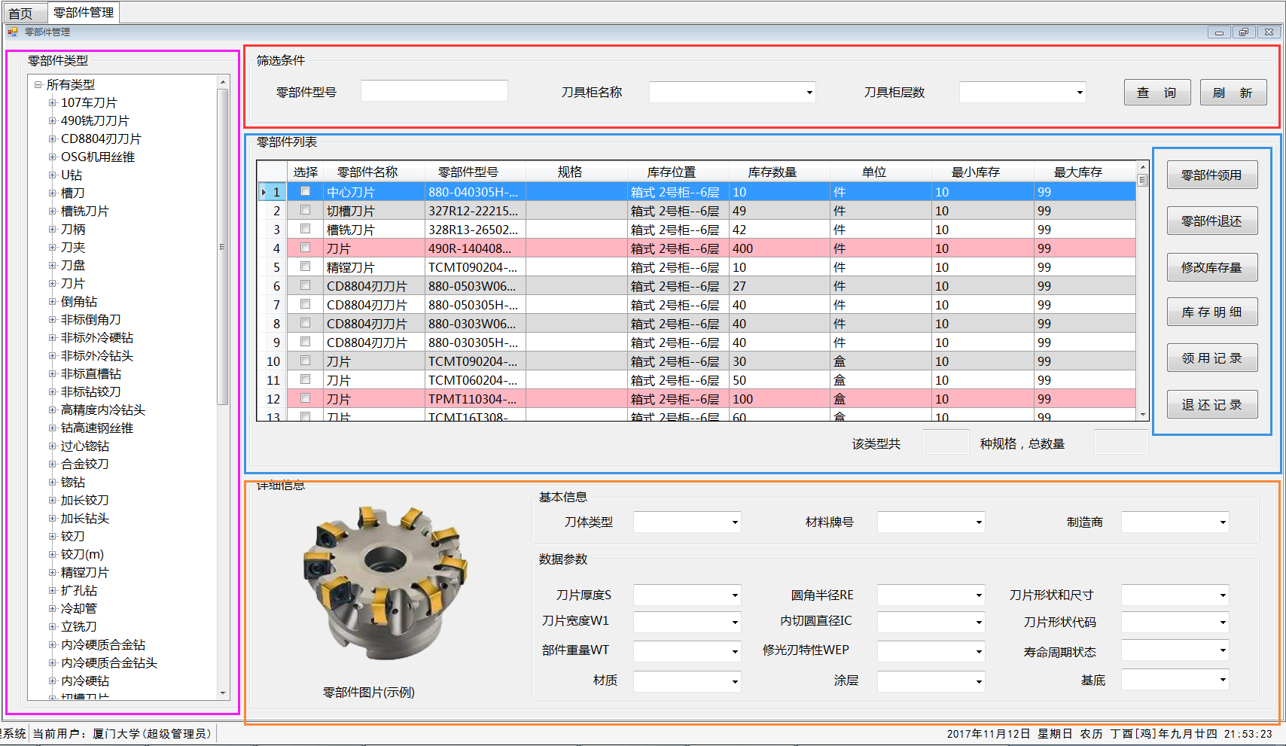

图（1） 零部件库存管理界面

* 左边树状列表为所有零部件类型（可展开查看此类型下的所有型号）；
* 右边上部分为条件组合筛选查询内容块，可根据零部件型号（模糊匹配）或存放刀具柜及具体层数进行组合模糊查询；

这一部分除了零部件型号、刀具柜名称、层数的输入框/选择框以外，有查询和刷新按钮：

* **查询**按钮：对输入条件进行组合模糊查询，（若条件全为空则进行提示并默认加载全部数据）；
* **刷新**按钮：刷新表格数据，对零部件领用、退还或修改库存量之后进行刷新才能看见最新数据；
* 右边中间部分的表格为选中零部件类型的具体信息，主要是库存数量列；
* 右边中间部分的右侧按钮可分别对选中的零部件数据行进行以下操作：（后文有详细介绍）
* **零部件领用**：对选中数据行进行零部件领用或新建空白领用单据；
* **零部件退还**：对选中数据行进行零部件退还或新建空白退还单据；
* **修改库存量**：修改当前选中行（单行）的零部件在相应位置的库存量；
* **库存明细**：查看库存变化明细；
* **领用记录**：查看零部件领用历史记录；
* **退还记录**：查看零部件退还历史记录；
* 右边下部分为选中零部件类型图片以及具体参数信息，；

这一部分参考了晓帆学长他们在现场获取的参数信息来进行设计，将零部件主要分为几大类（暂时为刀柄和刀片），然后每一大类的参数类似，如图（2）所示。

图（3）、图（4）分别是选中刀柄和刀片后加载的零部件示例图片和相应的参数信息。

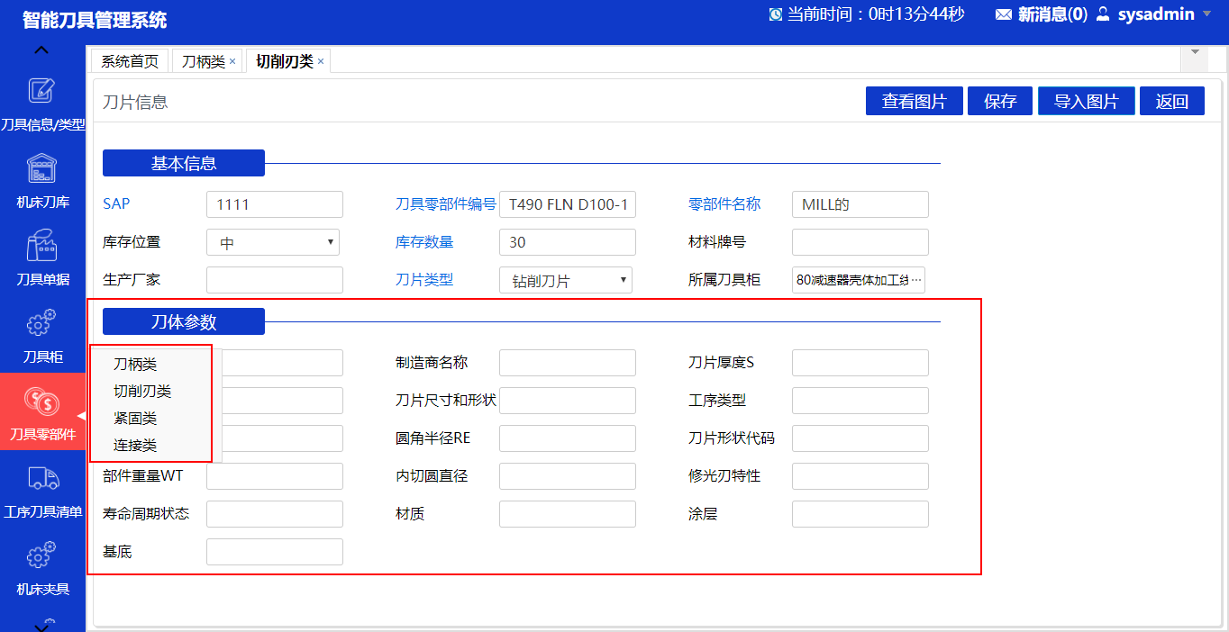

图（2） 公司所做系统的刀具零部件信息查看界面

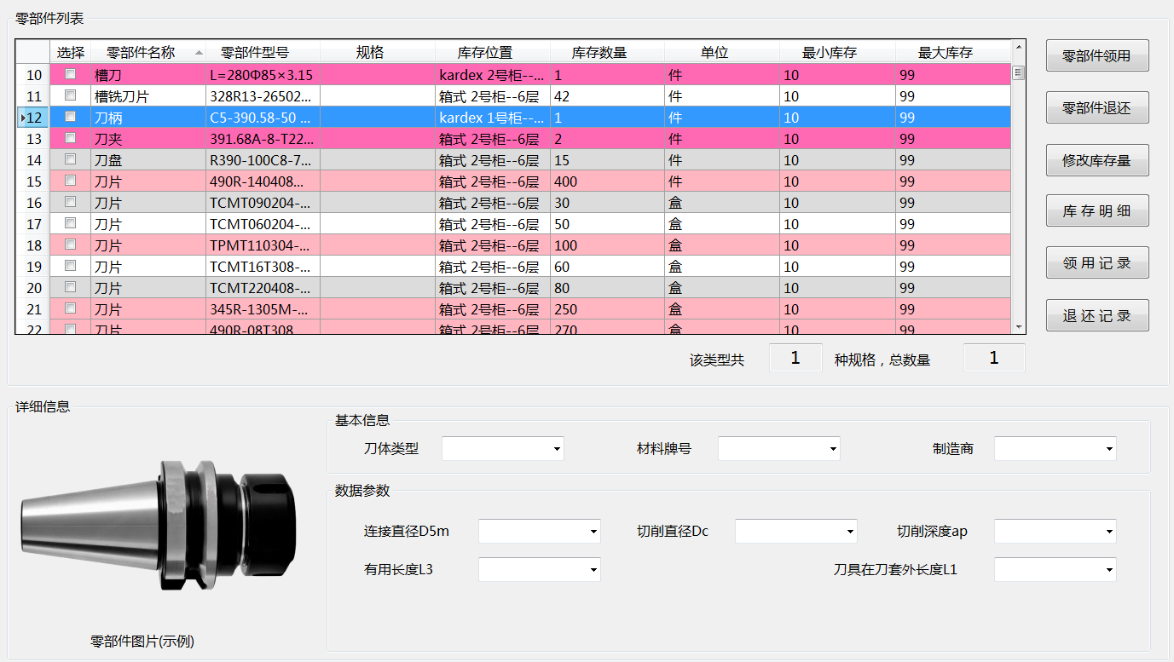

图（3） 选中零部件为刀柄后加载的图片及参数信息

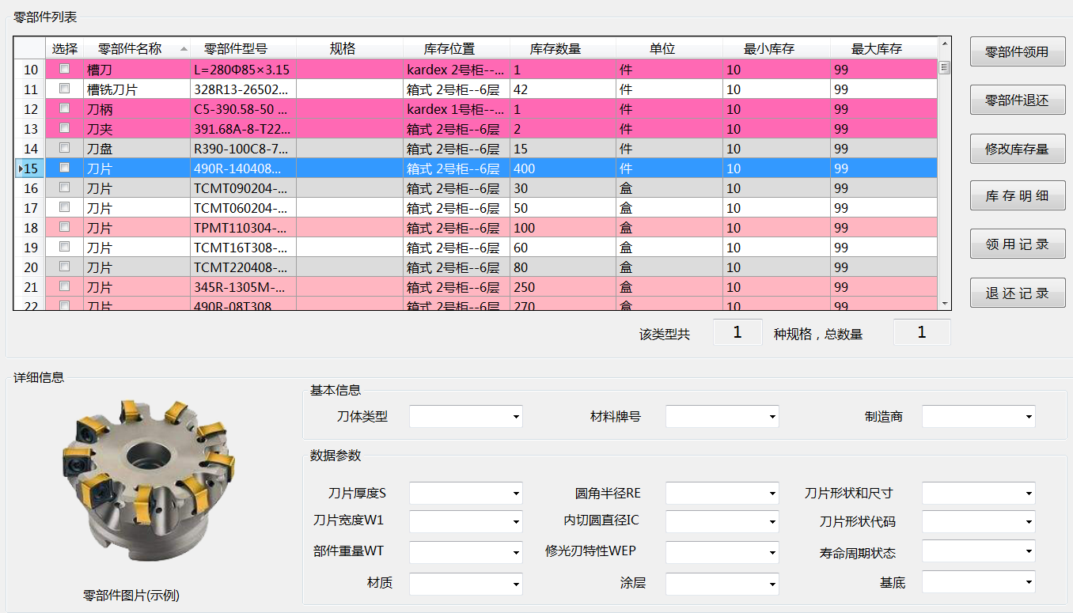

图（4） 选中零部件为刀片后加载的图片及参数信息

### 零部件领用单据界面

如图（5）所示，零部件领用单据界面分为领用信息、领用明细和操作信息三大块：

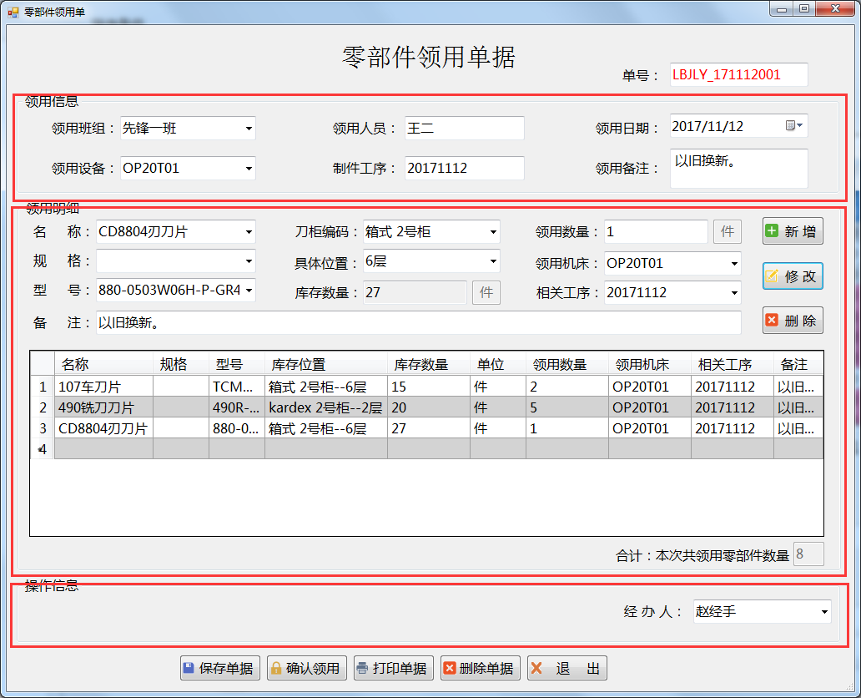

图（5） 零部件领用单据界面

* 领用信息部分：与刀具领用类似，单号自动生成，领用班组、领用设备、制件工序与已录入的基础资料保持一致，以供选择。
* 领用明细部分：（从上到下）
* 明细内容新增、修改、删除部分：通过选择零部件名称和具体型号，以及库存位置（如果有多个），然后填写需领用的数量，选择领用机床和工序（默认与领用信息部分保持一致），点击“新增”按钮为明细内容添加一条记录，点击“修改”按钮修改当前选中行，点击“删除”按钮删除当前选中行（可多行删除）。
* 已添加的明细内容部分：可查看已添加的明细内容，选中一行数据即将明细内容填充至上方对应输入框中，以供修改或者删除。
* 数量合计部分：对所有明细内容中的领用数量进行合计。
* 操作信息部分：选择或填写单据经办人。
* 操作按钮：
  + 保存单据：对当前填写的单据进行保存，但实际上没有更新库存信息，只保留了单据数据，以供下次修改确认，可在领用历史记录中打开并再次编辑；
  + 确认领用：对当前填写单据进行确认操作，并同时更新库存信息和流水信息，一经确认，只能查看，不可再次修改；
  + 打印单据：对单据进行打印，打印单据形式如图（6）所示；
  + 删除单据：删除已保存但尚未确认的单据；
  + 退出：退出单据编辑界面。

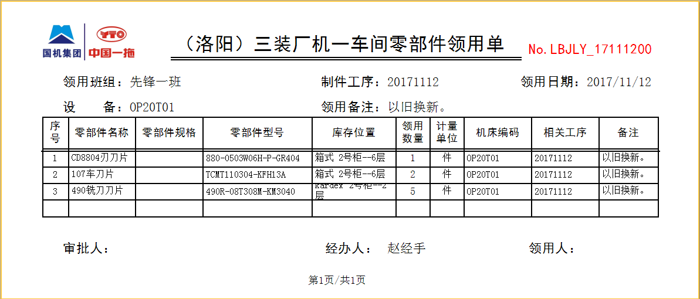

图（6） 零部件领用单据打印形式

### 零部件退还单据界面

如图（7）所示，零部件退还单据与领用单据类似，分为退还信息、退还明细和操作信息部分，操作也与之类似，不再赘述。图（8）为零部件退还单据打印形式。

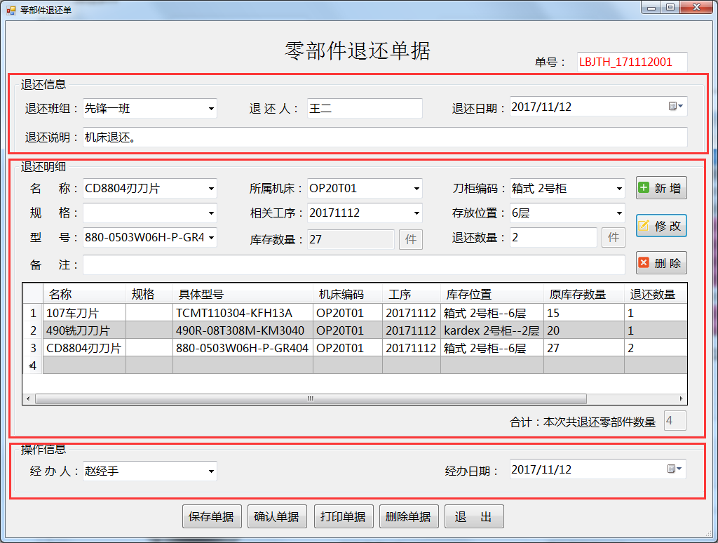

图（7） 零部件退还单据界面

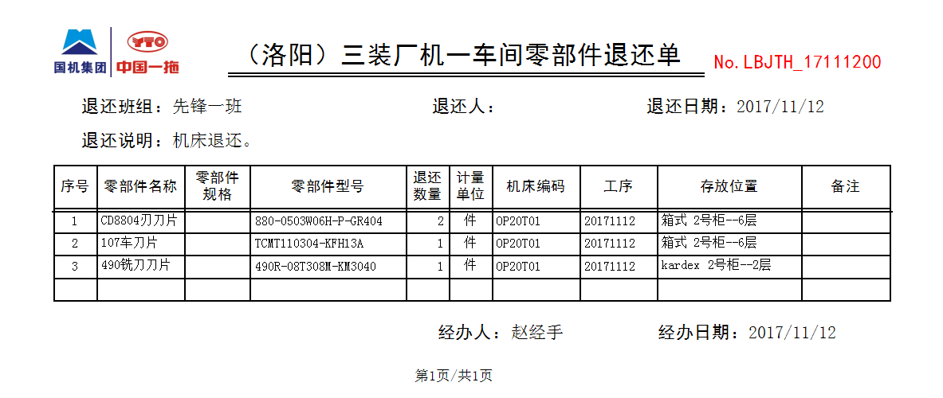

图（8） 零部件退还单据界面

### 零部件领用历史记录界面

如图（9）所示，零部件领用历史记录界面包括筛选条件、零部件领用单列表、领用单明细列表三部分内容：

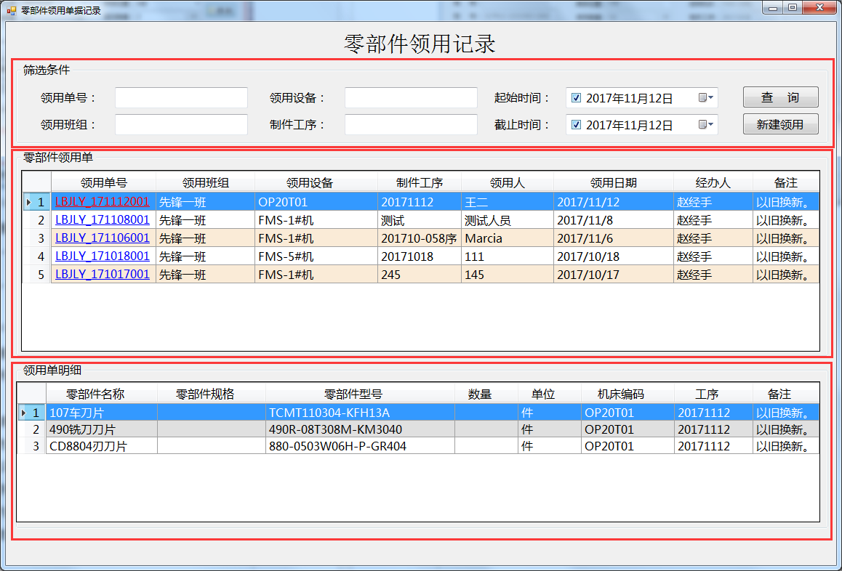

图（9） 零部件领用历史记录界面

* 筛选条件部分：
* 查询按钮：可根据单号、领用班组、领用设备、制件工序、起止时间进行模糊匹配筛选所有领用单；
* 新建领用按钮：可点击“新建领用”按钮新建空白零部件领用单；
* 领用单据列表：默认加载所有领用单据，暂存单据以不同颜色突出显示（橙色），已确认单据为默认颜色（白色）。点击领用单号，可在下方明细部分查看此单据的领用明细列表；双击某行数据，还原此单据填写界面，如是暂存单据，则可以再次修改后保存或确认，如是已确认单据，则只可进行查看或重新打印，不可编辑其内容，其界面如图（10）所示。
* 领用单明细列表：加载选中单据的明细内容。

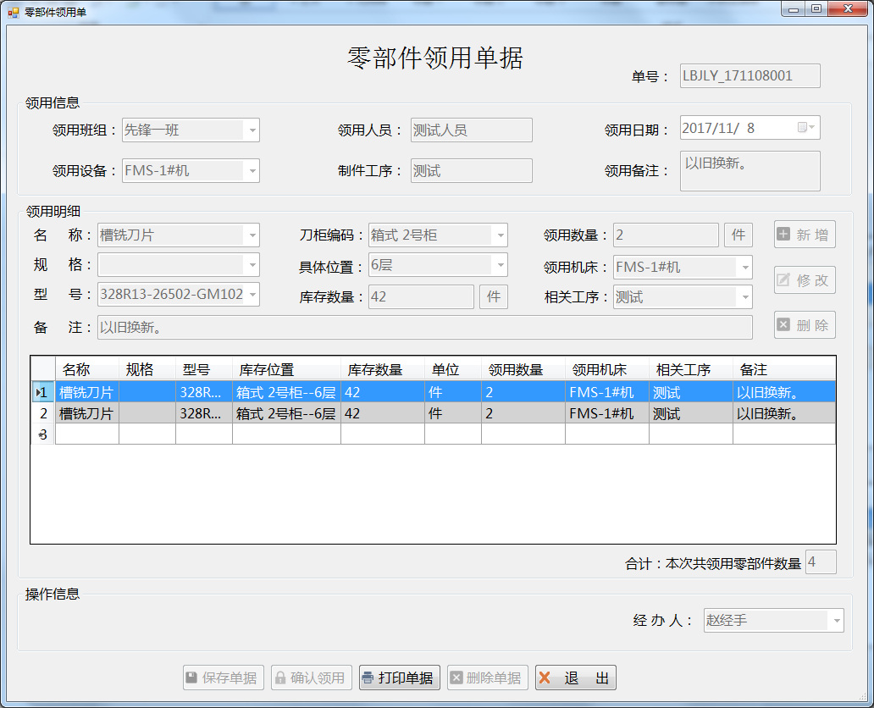

图（10） 已确认零部件领用单据的查看界面

### 零部件退还历史记录界面

此部分与领用历史记录界面内容及操作逻辑类似，不再赘述。其界面如图（11）所示。

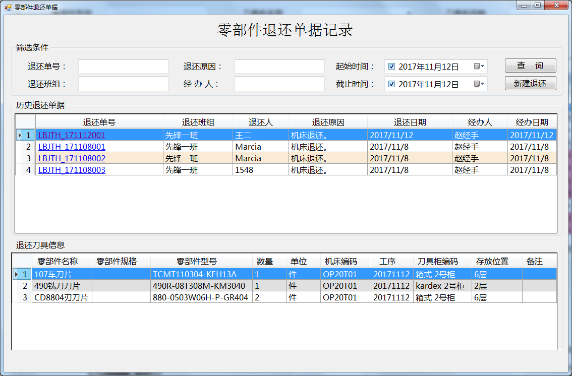

图（11） 零部件退还历史记录界面

### 修改库存量

如图（12）所示，修改库存量可修改已选择的零部件型号在相应位置的库存量，界面分为零部件信息和操作信息两部分，其中零部件信息部分只供查看，用户直接填写操作信息即可：操作类型、要修改的数量（如增加10或减少10），修改说明和经办人选填。

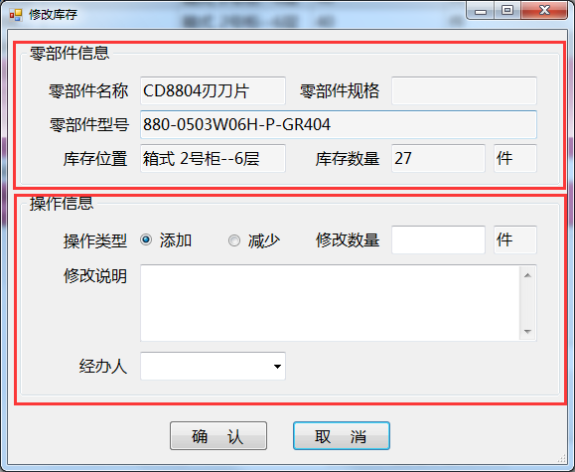

图（12） 修改库存量对话框界面

### 库存变化明细界面

如图（13）所示 ，零部件库存明细界面分为筛选条件、库存明细、操作记录三部分内容：

* 筛选条件：可根据零部件名称、刀具柜名称和层数进行筛选查询（名称可模糊匹配）；
* 库存明细：与库存管理界面数据类似，主要包括零部件名称、型号、位置以及当前可用库存，选择一条库存明细数据，可在下方的操作记录中查看其库存变化明细；
* 操作记录：选择一行库存明细数据后，此处回加载所有更改库存的操作，正常领用、退还包括操作单号，直接修改库存量没有操作单号，另外还可以查看当时可用库存、当时库存增加量、当时库存减少量，保证每一笔库存变化有据可查。

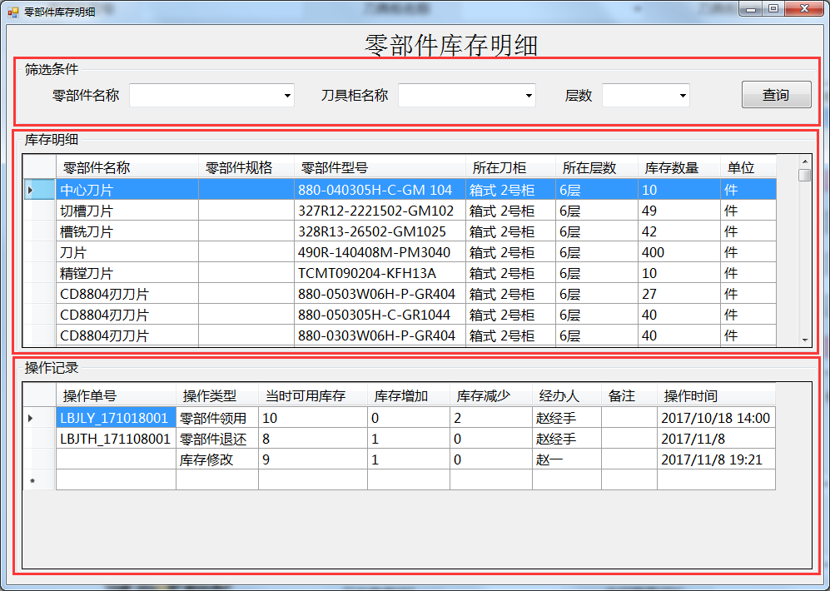

图（13） 零部件库存明细界面

## 本周计划

这个星期主要是工艺卡、刀具柜、机床三部分基础资料模块的功能完善，主要有：

* 工艺卡模块：工序及工艺卡的新增、修改与查看；
* 刀具柜与机床模块：删除与信息修改功能；
* 工艺卡模块与刀具及零部件模块的连接（相关工序）；